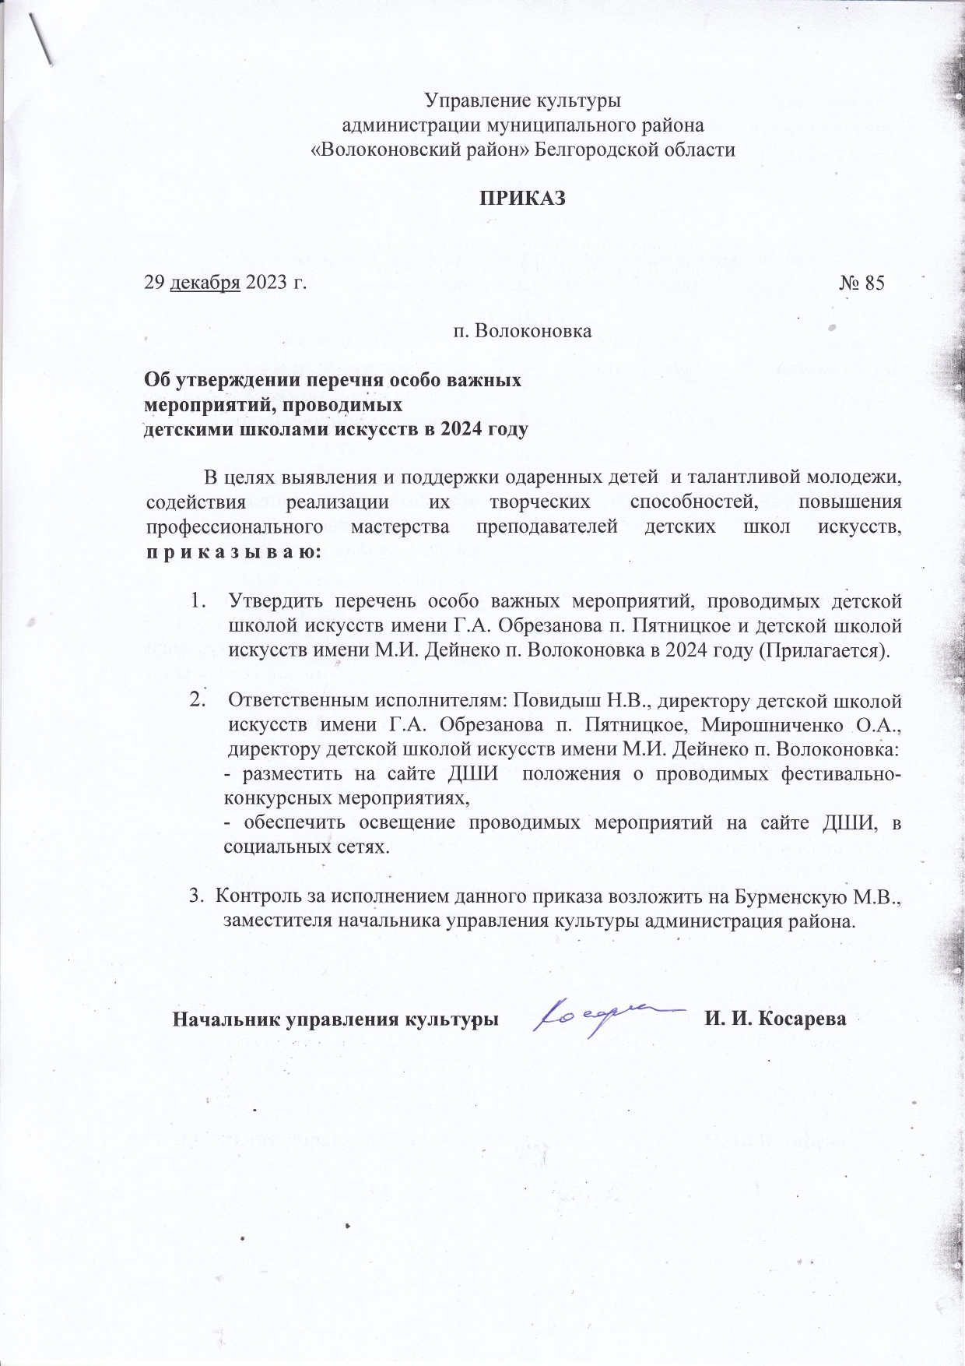
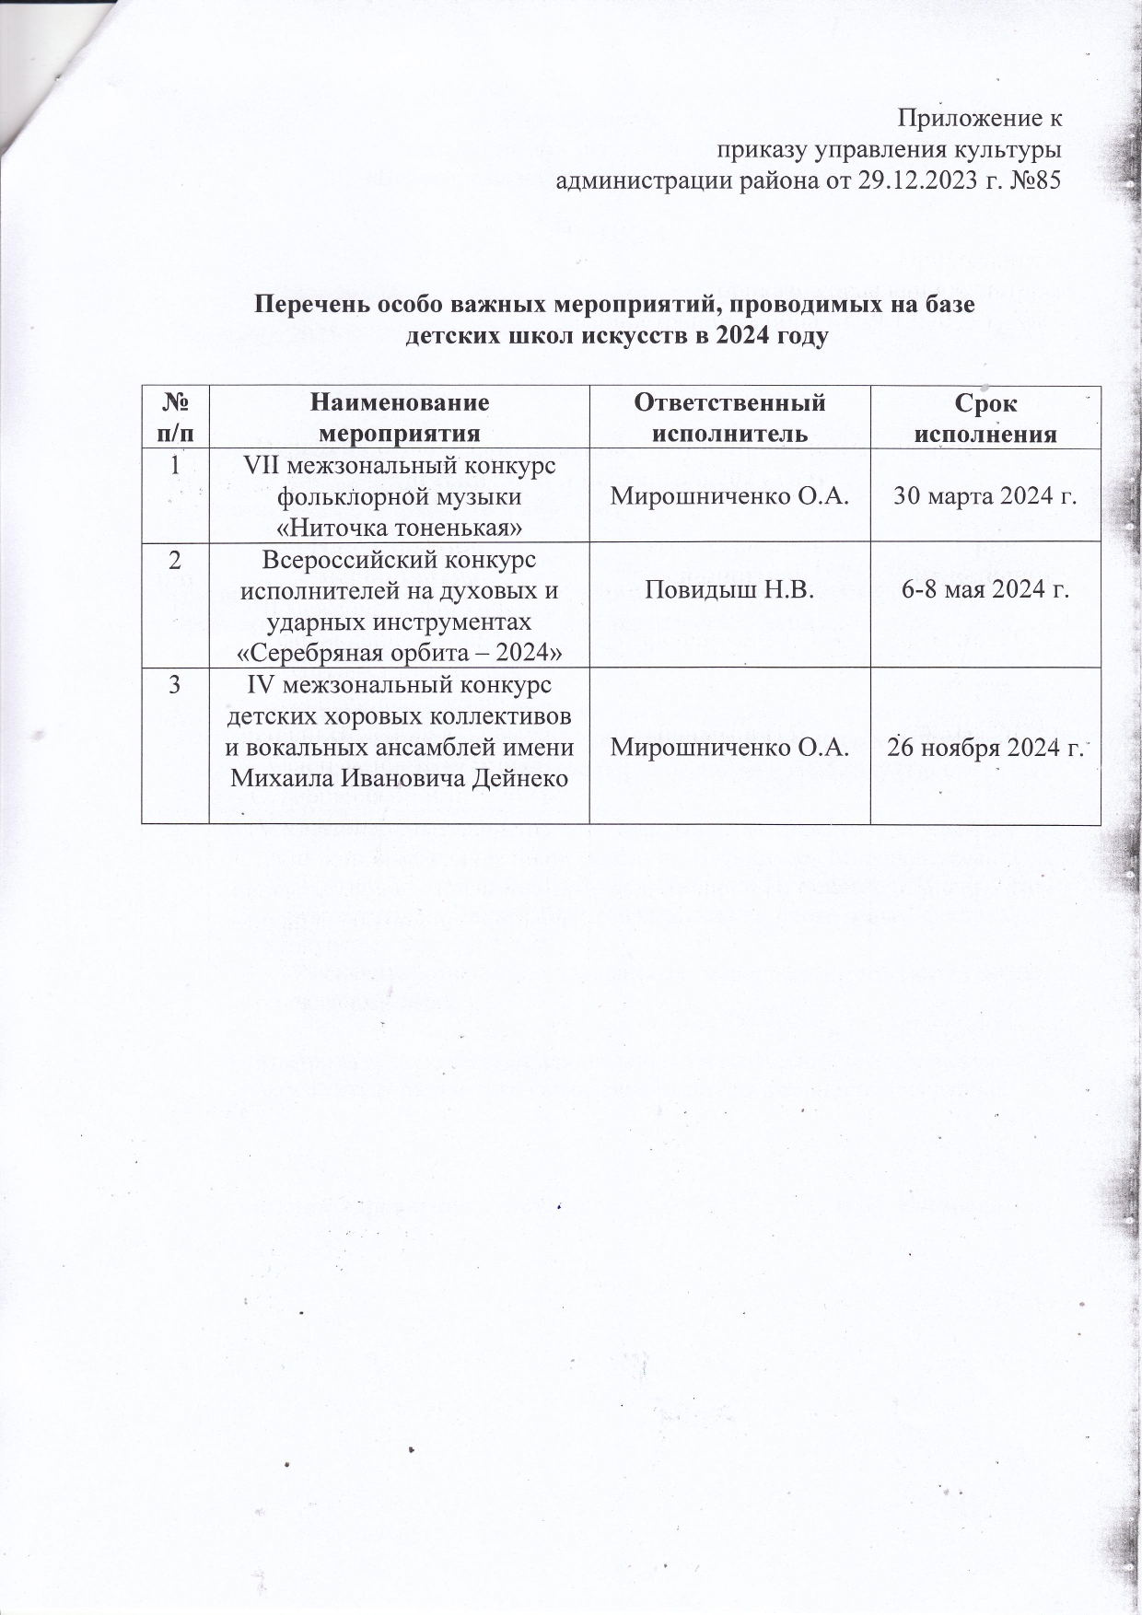

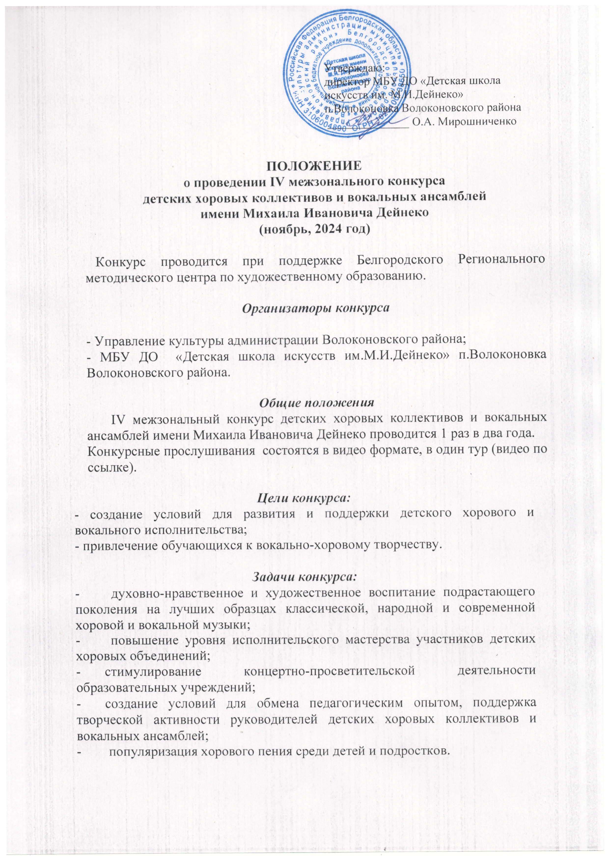
Утверждаю:
директор МБУ ДО «Детская школа
искусств им. М.И.Дейнеко»
п.Волоконовка Волоконовского района
______________ О.А. Мирошниченко

ПОЛОЖЕНИЕ
о проведении IV межзонального конкурса
детских хоровых коллективов и вокальных ансамблей
имени Михаила Ивановича Дейнеко
(ноябрь, 2024 год)

Конкурс проводится при поддержке Белгородского Регионального методического центра по художественному образованию.

Организаторы конкурса

- Управление культуры администрации Волоконовского района;
- МБУ ДО «Детская школа искусств им.М.И.Дейнеко» п.Волоконовка Волоконовского района.

Общие положения
IV межзональный конкурс детских хоровых коллективов и вокальных ансамблей имени Михаила Ивановича Дейнеко проводится 1 раз в два года.
Конкурсные прослушивания состоятся в видео формате, в один тур (видео по ссылке).

Цели конкурса:
- создание условий для развития и поддержки детского хорового и вокального исполнительства;
- привлечение обучающихся к вокально-хоровому творчеству.

Задачи конкурса:
- духовно-нравственное и художественное воспитание подрастающего поколения на лучших образцах классической, народной и современной хоровой и вокальной музыки;
- повышение уровня исполнительского мастерства участников детских хоровых объединений;
- стимулирование концертно-просветительской деятельности образовательных учреждений;
- создание условий для обмена педагогическим опытом, поддержка творческой активности руководителей детских хоровых коллективов и вокальных ансамблей;
- популяризация хорового пения среди детей и подростков.

Сроки проведения конкурса:
Конкурс проводится 26 ноября 2024 года в видео формате. Заявки на участие в конкурсе принимаются только вместе с ссылкой на видеозапись до 18 ноября 2024 года (включительно).

Условия проведения конкурса:
В конкурсе принимают участие детские хоровые коллективы и вокальные ансамбли детских музыкальных школ и школ искусств области.
Конкурс проводится по следующим категориям:
- хор младших классов;
- хор старших классов;
- хор хоровых отделений;
- хор общеэстетических отделений;
- хор мальчиков;
- вокальный ансамбль.

В номинации «Вокальные ансамбли» выделяются следующие возрастные категории:
I группа - 7-10 лет;
II группа - 11-13 лет;
III группа - 14-16 лет;
IV группа - смешанные коллективы.
Возрастная группа каждого конкурсанта определяется по состоянию на 26 ноября 2024 года.

Программные требования

Детские хоровые коллективы и вокальные ансамбли должны исполнить два разнохарактерных произведения. Программа выступления может включать:

Духовные произведения, зарубежную и русскую хоровую классику, сочинения современных композиторов. Нет ограничений по жанрам, стилям и направлениям.

Для вокальных ансамблей допускается исполнение в сопровождении фонограммы.

Произведения a cappella приветствуются.

- Жюри конкурса формируется из преподавателей Государственного бюджетного образовательного учреждения высшего образования «Белгородский государственный институт искусств и культуры», кураторов школ Валуйского зонального методического объединения.

Жюри конкурса имеет право:
- присуждать не все призовые места;
- делить одно призовое место между несколькими участниками;
В каждой номинации на основании оценок жюри присуждаются звания: Гран-при, лауреат I, II, III степени; дипломант, участник.
Подведение итогов и награждение победителей по окончании конкурса.
Решение жюри является окончательным и пересмотру не подлежит.
3. Для участия в Конкурсе необходимы документы одним портфолио:
-Заявка в формате Word в электронном виде по образцу (приложение 1).
-Ссылку на видео, загруженную через Мейл-Облако, Google-диск, Яндекс. Диск указать в заявке.
Заявки (форма прилагается) на участие необходимо выслать до 18 ноября 2024 года (включительно) по электронному адресу: dshideineko@yandex.ru
Контактные телефоны:
8-47-235-5-11-80; (8-920-551-32-89)– Мирошниченко Ольга Анатольевна (директор школы),
8-47-235-5-11-26; (8-919-436-83-13) – Родионова Елена Юрьевна (заместитель директора).
8-909-203-47-02 – Плёсина Наталья Витальевна (преподаватель хорового отделения).
4. Условия выполнения видеозаписи конкурсной программы (при условии дистанционного формата). Видео предоставляется в виде активной ссылки, загруженной через Мейл-Облако, Google-диск, Яндекс. Диск с открытым доступом:
- произведения программы фольклорных ансамблей исполняются подряд, сплошной записью или отдельными файлами, без перерывов и монтажных склеек;
- видеозапись должна быть сделана в высоком качественном разрешении, качественным звуком, с полным изображением конкурсанта;
- внешний вид конкурсанта – концертный;
- конкурсант (или ведущий, или голос за кадром) перед началом исполнения программы представляется (фамилия, имя, возраст, учебное заведение);
- ссылка на видеозапись указывается в заявке в пункте «Программа».

Заявка
на участие в IV межзональном конкурсе
детских хоровых коллективов и вокальных ансамблей
имени Михаила Ивановича Дейнеко.

- Название коллектива, его принадлежность _________________
____________________________________________________
- Количественный состав ________________________________
____________________________________________________

- Наименование учебного заведения ________________________
- Адрес учебного заведения_______________________________
- Фамилия, имя, отчество руководителя _____________________
_____________________________________________________
- Фамилия, имя, отчество концертмейстера ___________________
- Контактный телефон____________________________________
_____________________________________________________
- Программа коллектива (авторы, название, хронометраж, ссылка на видеозапись) __________________________________________
_____________________________________________________

Подпись руководителя направляющей организации
Место печати

Дата отправления

